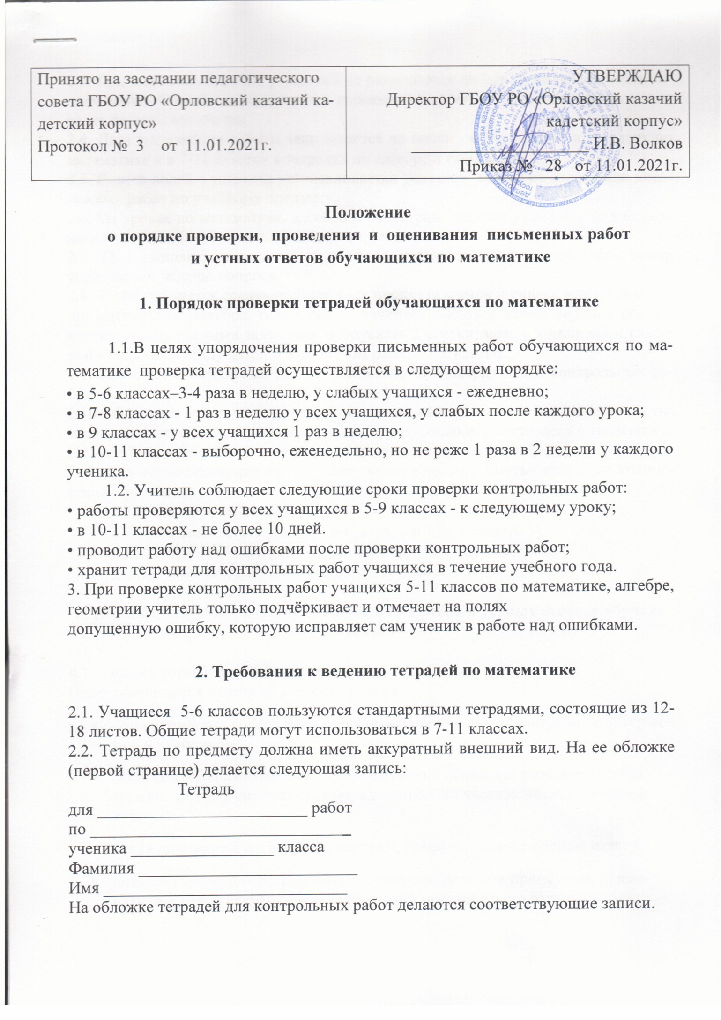
2.3. При выполнении работ учащимся не разрешается писать на полях (за исключением даты). Обязательным является соблюдение правила «красной» строки в тетрадях по всем предметам.
2.4. Дата выполнения работы записывается на полях - в 5-6 классах в тетрадях по математике и в 7-11 классах в тетрадях по алгебре и геометрии.
2.5. Размер полей в тетрадях устанавливается учителем исходя из специфики письменных работ по учебному предмету.
2.6. На уроках по математике, алгебре и геометрии следует указывать вид выполняемой работы (классная, домашняя, самостоятельная).
2.7. При выполнении заданий в тетрадях учащиеся должны указывать номер упражнения, задачи, вопроса.
2.8. Устанавливается следующий порядок пропуска клеток и линеек в тетрадях:
по математике (алгебре, геометрии) - начинать писать с самой верхней полной клетки, между разными заданиями пропускать 2 клетки, между домашней и классной - 4 клетки, между датой и заголовком работы – 2 клетки.
2.9. Итоговые контрольные работы выполняются в тетрадях для контрольных работ.
2.10. Учащиеся ведут записи в тетрадях синей пастой. Черная или зеленая пасты, карандаш могут быть использованы при подчеркивании, составлении графиков и т.д. Учащимся запрещается писать в тетрадях красной пастой.
2.11. Для выполнения всех видов работ ученики должны иметь следующее количество тетрадей:
- в 5-6 классах - по 2 тетради,
- в 7-9 классах - по 3 тетради (2 по алгебре и 1 по геометрии),
- в 10-11 классах - по 2 тетради (1 по алгебре и 1 по геометрии),
- для текущих контрольных письменных работ по 1 тетради.

3. Нормы оценки письменных контрольных работ и устных ответов обучающихся

4.1. Оценка устных ответов обучающихся:
Ответ оценивается отметкой «5», если ученик:
- полно раскрыл содержание материала в объеме, предусмотренном программой и учебником;
- изложил материал грамотным языком, точно используя математическую терминологию и символику, в определенной логической последовательности;
- правильно выполнил рисунки, чертежи, графики, сопутствующие ответу;
- показал умение иллюстрировать теорию конкретными примерами, применять ее в новой ситуации при выполнении практического задания;
- продемонстрировал знание теории ранее изученных сопутствующих тем, сформированность и устойчивость используемых при ответе умений и навыков;
- отвечал самостоятельно, без наводящих вопросов учителя;
- возможны одна – две неточности при освещение второстепенных вопросов или в выкладках, которые ученик легко исправил после замечания учителя.
Ответ оценивается отметкой «4», если:
- удовлетворяет в основном требованиям на оценку «5», но при этом имеет один из недостатков:
- в изложении допущены небольшие пробелы, не исказившее математическое содержание ответа;
- допущены один – два недочета при освещении основного содержания ответа, исправленные после замечания учителя;
- допущены ошибка или более двух недочетов при освещении второстепенных вопросов или в выкладках, легко исправленные после замечания учителя.
Отметка «3» ставится в следующих случаях:
- неполно раскрыто содержание материала (содержание изложено фрагментарно, не всегда последовательно), но показано общее понимание вопроса и продемонстрированы умения, достаточные для усвоения программного материала (определены «Требованиями к математической подготовке учащихся» в настоящей программе по математике);
- имелись затруднения или допущены ошибки в определении математической терминологии, чертежах, выкладках, исправленные после нескольких наводящих вопросов учителя;
- ученик не справился с применением теории в новой ситуации при выполнении практического задания, но выполнил задания обязательного уровня сложности по данной теме;
- при достаточном знании теоретического материала выявлена недостаточная сформированность основных умений и навыков.
Отметка «2» ставится в следующих случаях:
- не раскрыто основное содержание учебного материала;
- обнаружено незнание учеником большей или наиболее важной части учебного материала;
- допущены ошибки в определении понятий, при использовании математической терминологии, в рисунках, чертежах или графиках, в выкладках, которые не исправлены после нескольких наводящих вопросов учителя.
Отметка «1» ставится, если:
ученик обнаружил полное незнание и непонимание изучаемого учебного материала или не смог ответить ни на один из поставленных вопросов
4.2. Нормы оценки письменных контрольных работ
Ответ оценивается отметкой «5», если:
- работа выполнена полностью;
- в логических рассуждениях и обосновании решения нет пробелов и ошибок;
- в решении нет математических ошибок (возможна одна неточность, описка, которая не является следствием незнания или непонимания учебного материала).
Отметка «4» ставится в следующих случаях:
- работа выполнена полностью, но обоснования шагов решения недостаточны (если умение обосновывать рассуждения не являлось специальным объектом проверки);
- допущены одна ошибка или есть два – три недочёта в выкладках, рисунках, чертежах или графиках (если эти виды работ не являлись специальным объектом проверки).
Отметка «3» ставится, если:
- допущено более одной ошибки или более двух – трех недочетов в выкладках, чертежах или графиках, но обучающийся обладает обязательными умениями по проверяемой теме.
Отметка «2» ставится, если:
- допущены существенные ошибки, показавшие, что обучающийся не обладает обязательными умениями по данной теме в полной мере.
Отметка «1» ставится, если:
- работа показала полное отсутствие у обучающегося обязательных знаний и умений по проверяемой теме или значительная часть работы выполнена не самостоятельно.
- Учитель может повысить отметку за оригинальный ответ на вопрос или оригинальное решение задачи, которые свидетельствуют о высоком математическом развитии обучающегося; за решение более сложной задачи или ответ на более сложный вопрос, предложенные обучающемуся дополнительно после выполнения им каких-либо других заданий.

